
TIEMPO DE
PEELINGS
Dr. Martín Gastón Alvarez

Remueven desde las células superficiales hasta las profundas, estimulan la regeneración celular, reducen las pequeñas arrugas, mejoran los surcos y armonizan el tono de la piel. Elegí el que vos necesitas.

Los peelings son de los procedimientos mas realizados durante el otoño- invierno y hasta entrada la primavera antes de exponerse al sol. Es el momento perfecto para mejorar la piel de cara y escote con todos sus beneficios. ¿Cuáles son? Minimizan arrugas, disminuyen manchas y secuelas de acné, devuelven al cutis la luminosidad y juventud perdidas.
El Dr. Martin Gastón Álvarez, especialista en Cirugía Plástica y Reparadora, elegido por varias celebrities y referente en Bs. As, Director y fundador del Prestigioso Centro Médico Estético Zaar Aesthetic & Health nos comenta su experiencia en el tema y explica. Existen dos grandes grupos de procedimientos: los mecánicos (que involucran aparatología) y los químicos (que pueden realizarse en el hogar o por cosmeatras por no ser tan agresivos): los primeros o mecánicos pueden realizarse con microdermoabrasión con punta de diamante que pule la piel y aspira las células muertas, previa remoción con luz pulsada o laser a baja intensidad. Los químicos logran la descamación gracias a la acción de distintos ácidos como glicólico, mandélico, láctico, enzimas, salicílico y pirúvico. Lógicamente la graduación de la sustancia estará directamente relacionada a la profundidad del tratamiento, teniendo en cuenta además el numero de sesiones que se sumaran en efecto una tras otra. Es muy importante mantener el nivel de hidratación de la piel y no exponerse al sol durante el tratamiento, utilizando permanentemente factor solar.
Las cremas de uso doméstico ayudan al mantenimiento en estos procedimientos y deben ser indicadas por el especialista que lleva el control del paciente. Los ácidos mas utilizados en casa son el glicólico (que produce descamación fina y un efecto refresh, aumentando la luz cutánea, el mandélico (ideal para pieles manchadas), el salicílico (para pieles grasas o con acné), el lactobiónico, el Láctico o combinaciones variadas de los mismos. Omitimos aquí el Tricloroacético por ser altamente nocivo y peligroso en manos inexpertas.

• Tres tipos de peelings por profundidad:

Superficial: borra pequeñas arrugas, mejora líneas de expresión, marcas de acné y cicatrices. Actúa sobre la capa córnea y por tanto puede ser aplicado en todo tipo de cutis. Este tipo de procedimiento deja la piel enrojecida, la irritación desaparece en unas horas, siempre hidratar y proteger con un factor 40 como mínimo. Para un buen resultado se recomiendan entre seis y diez sesiones que pueden realizarse semanalmente.

Medio: ataña arrugas más profundas y manchas producidas por el sol. Provoca descamaciones y enrojecimientos. Puede realizarse cada 15 dias dando recuperación a la piel entre uno y otro.

Profundo: elimina arrugas, cicatrices y manchas. Es un procedimiento ablativo por lo que remueve la piel y produce estados inflamatorios con enrojecimiento marcado durante 10 días. Provoca descamaciones intensas. Tres o cuatro procedimientos por año. Hoy dia se realiza básicamente con Laser de CO2.

• Tratamientos ambulatorios:

Peeling químicos: con diferentes ácidos se logra la caída de las capas superficiales de la piel, y el consecuente efecto de regeneración. Al eliminar células muertas, sebo e impurezas, el cutis mejora de inmediato. También reduce manchas y arrugas finas.

Combinados: IPL,, Laser, microdermoabrasión, peeling químico, máscaras o balms regeneradores y refrescantes, hidratación y protección solar todo en una misma sesión. Se trata de un procedimiento reafirma la piel, aumenta la producción de colágeno y ayuda a recuperar elasticidad en un corto tiempo.

Mecánicos: (punta de diamantes) es una exfoliación controlada y progresiva de la capa córnea, que remueve las células muertas de la superficie. Ideal para tratar fotoenvejecimiento, cicatrices, secuelas de acné, poros abiertos, manchas y líneas de expresión.

Los invitamos a ver los videos en nuestra Fun Page de Facebook: @drmartingastonalvarez , ZAAR Aesthetic & Health o por el canal del Dr. Martín Gastón Alvarez en YouTube. Web: zaarestetica.com.ar y drmartingastonalvarez.com, Instagram: @drmartingalvarez

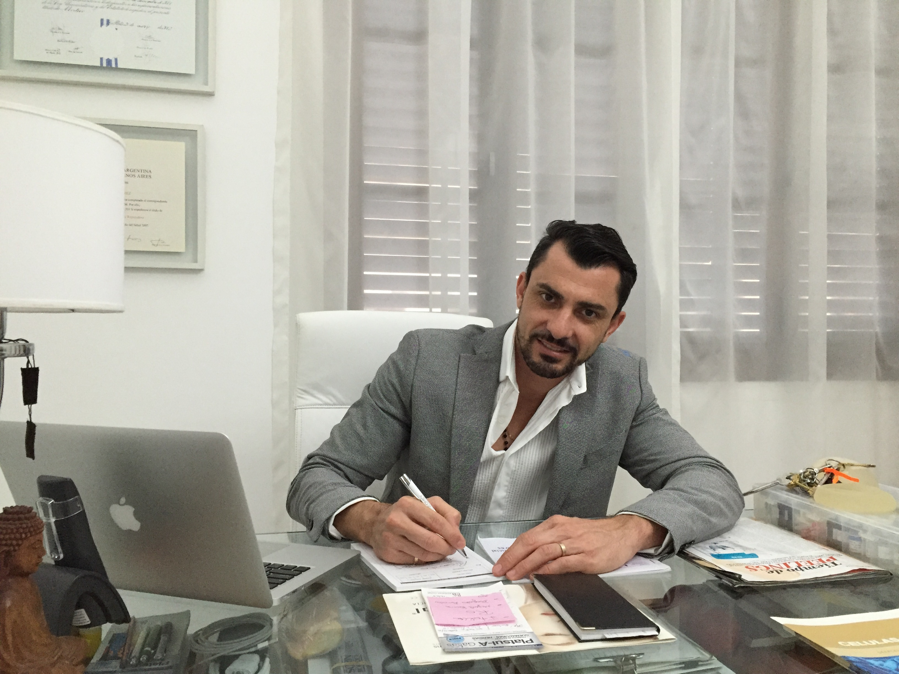

Dr. Martin Gastón Alvarez
Esp. Universitario en Cirugía Plástica y Reparadora
Director Médico Zaar Aesthetic & Health
Miembro de la SCPLP
Médico Homologado CE
MP 114.179
MN 107.553

